Министерство образования Республики Беларусь

Учреждение образования

"Белорусский государственный университет информатики и радиоэлектроники"

Кафедра защиты информации

Лабораторная работа №8

«ПРИМЕНЕНИЕ ПЕРСЕПТРОНА

(ОДНОСЛОЙНОЙ ИСКУССТВЕННОЙ НЕЙРОННОЙ СЕТИ)

В СИСТЕМАХ АУТЕНТИФИКАЦИИ»

|  |  |
| --- | --- |
| Выполнили:  ст.гр.961401  Савченко Е.А.  Савич О.А. | Проверил:  Лобунов В.В. |

Минск 2021

**Цель:** изучить персептрон как логически исходную точку для изучения искусственных нейронных сетей в системах аутентификации.

**Ход работы**

В программе PAINT.NET нами были созданы по 5 изображений двухбуквенных символов (мы выбрали символы m и w) с заданными по условию характеристиками. После чего был создан текстовый файл *rules.txt* , в который мы вносили значения 1 и -1 в соответствии с изображениями в порядке 10 строк ( 1 – для первого символа ; -1 – для второго) . Далее нашу программу необходимо было обучить через PersTeacher.exe , здесь мы указали путь к файлу, название классов и нажали "обучить". Автоматически создался файл с именем perseptron.dat.

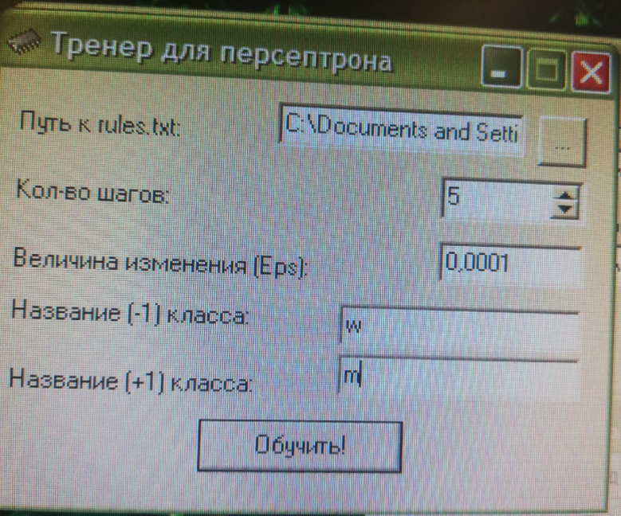

Следующим шагом мы создали по два дополнительных изображения обоих буквенных символов и два изображения буквенных символов отличных от ранее созданных символов. Запустили программу Perseptron.exe, куда указали путь к файлу perseptron.dat, поочередно загружали изображения и получали необходимые результаты для заполнения таблицы.

Некоторые изображения и таблица приведены далее.

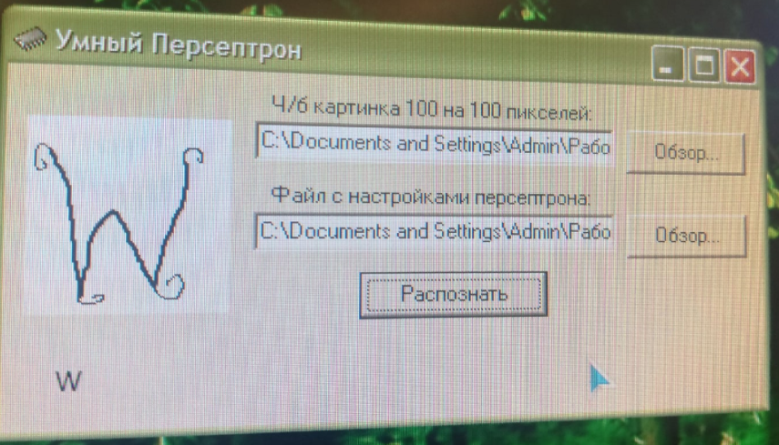

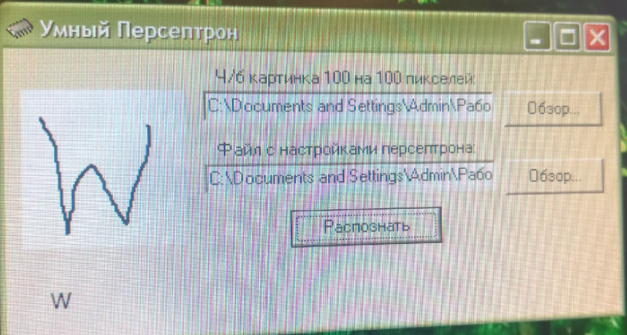

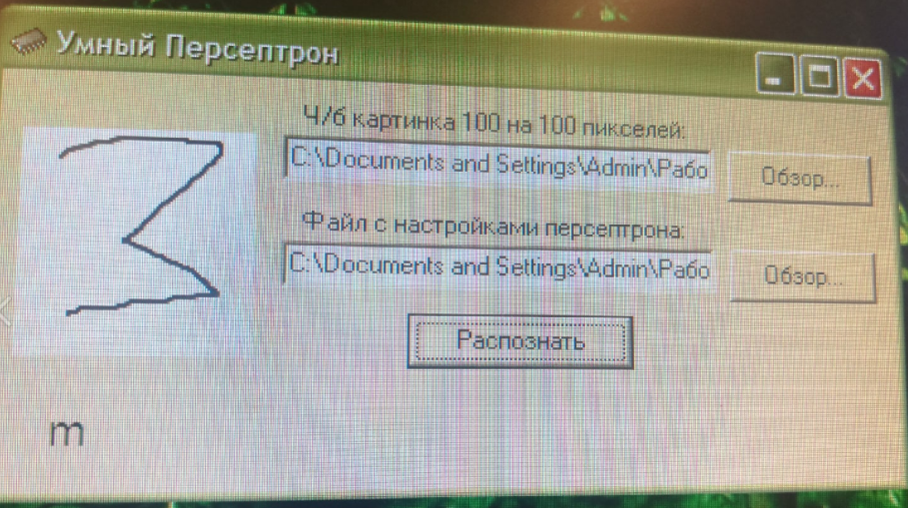

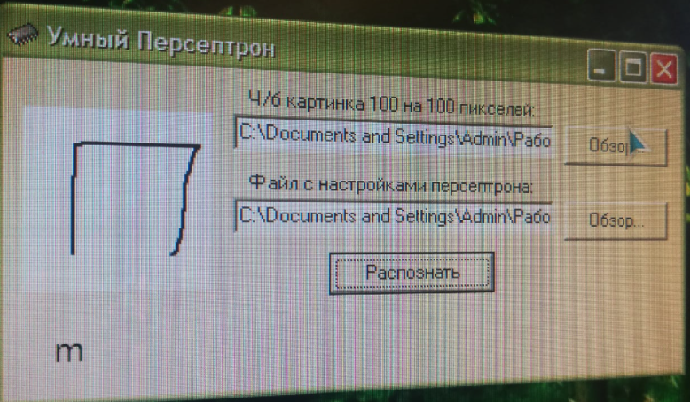

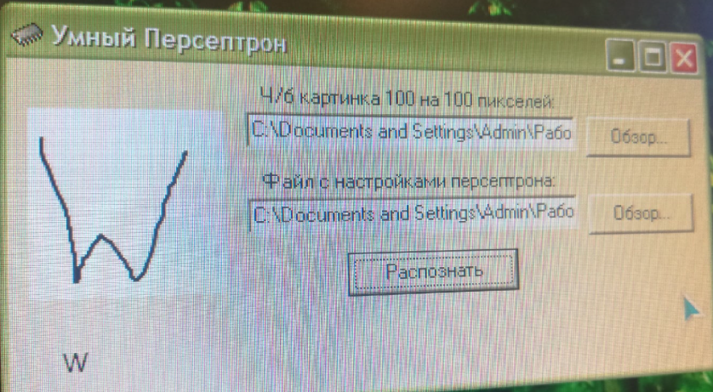

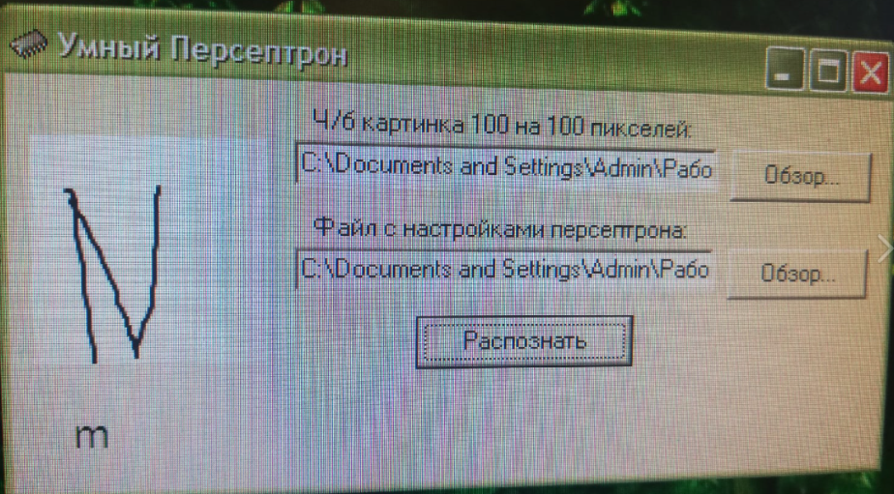

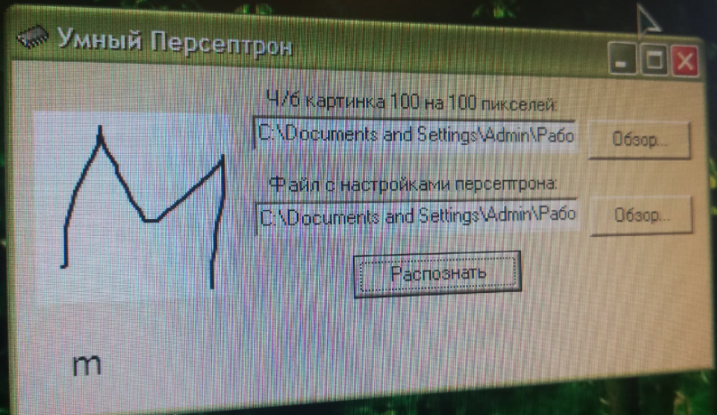

Таблица 1 – Результат распознавания символов персептроном

|  |  |  |  |  |  |  |  |  |  |  |  |  |
| --- | --- | --- | --- | --- | --- | --- | --- | --- | --- | --- | --- | --- |
| Символ | 1 | 2 | 3 | 4 | 5 | 6 | 7 | 8 | 9 | 10 | N | П |
| Название класса | 1 | 1 | 1 | 1 | 1 | -1 | -1 | -1 | -1 | -1 | - | - |
| Результат распознавания | m | m | m | m | m | w | w | w | w | w | m | m |

**Вывод:** После выполнения данной лабораторной работы можно сделать вывод, что применение персептрона в системах аутентификации показывает хорошие результаты. В нашем опыте персептрон смог безошибочно распознать символы, а символам которым он был не обучен присвоить классы, наиболее схожие с имеющимися.